Sponsorcontract seizoen 2026-2027
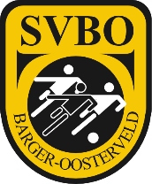  Met passie hogerop!  vv SVBO  Parkstraat 1  7826 EA Emmen  Telefoon:  André Mulder : 06 52665157  Frans Jansen : 06 25016668  E-mail : stichting@vvsvbo.nl  Website : www.vvsvbo.nl |  | Sponsor  Bedrijf :  T.a.v. :  Adres :  Postcode :  Plaats :  Telefoon :  E-mail :
Gewenst  Onderdeel  aankruisen | Type Sponsoring |  |  | Bedrag excl. BTW  per seizoen of per keer | Bedrag
 | Goudsponsor |  | Inhoud pakket z.o.z. | € 1.850,-
 | Zilversponsor |  | Inhoud pakket z.o.z. | € 1.350,-
 | Bronssponsor |  | Inhoud pakket z.o.z. | € 795,-
Maatwerkpakket (bedragen per seizoen):
 | LEDbord 300 x 500 cm  (looptijd contract 3 jaar)  Het LED-scherm wordt gebruikt tijdens wedstrijden en evenementen! |  | Advertentie Groot  (volledig scherm) | Advertentie Klein  (1/4 scherm) | Eenmalig (bij evenement)
 |  |  | € 795,- | € 575,- | € 60,-
 | Maatwerkpakket (bedragen per seizoen):
 | Reclamebord  (looptijd contract 3 jaar) |  | Eenzijdig Tweezijdig  Bedrukt Bedrukt | Belettering (eenmalig)  Eenzijdig Tweezijdig
 | 250 cm Hoofdveld 60 cm |  | € 235,- € 345,- | € 130,- € 265,-
 | 500 cm Hoofdveld 60 cm |  | € 325,- € 575,- | € 215,- € 415,-
 | 1000cm Hoofdveld 60 cm |  | € 625,- € 835,- | € 415,- € 825,-
 | Bordhoogte 100 cm hoog  Alleen enkelzijdig! |  | € 330,- / € 455,- / € 875,- | 40% toeslag
 | Advertentie nieuwsbrief  (looptijd contract 3 jaar)  4 x per jaar naar sponsors  en leden. |  | 1/4 pagina | € 205,-
 |  |  | 1/2 pagina | € 310,-
 |  |  | Hele pagina | € 370,-
 | Jeugdvelddoek 750 x 60 cm |  |  | € 185,- / € 1105,-
 | Websponsor: bedrijfslogo |  |  | € 175,- per jaar
 | Wedstrijdbal |  |  | € 125,- per keer
 | Evenementensponsoring  (Bijv. Jeugdtoernooien) |  |  | € 75,- € 125,-  € 150,- € 250,-
 | Advertentie programmaboekje |  |  | Van € 95,-/€ 250,-
 |  |  |  | Totaal excl. BTW

Sponsorcontracten
Goudsponsor | Zilversponsor | Bronssponsor
Reclamebord 10 meter | Reclamebord 5 meter | Reclamebord 5 meter
Advertentie in nieuwsbrief | Advertentie in nieuwsbrief | Advertentie in nieuwsbrief
Toegangskaarten: 6 stuks | Toegangskaarten: 4 stuks | Toegangskaarten: 2 stuks
Tribuneplaatsen: gele stoeltjes | Tribuneplaatsen: gele stoeltjes | Tribuneplaatsen: gele stoeltjes
Vermelding op website SVBO | Vermelding op website SVBO | Vermelding op website SVBO
Wedstrijdsponsor | Wedstrijdsponsor
Reclamebordje bestuurskamer/sponsorruimte
Wijzigingen van het bord zijn voor rekening van de sponsor.  Het reclamebord wordt geplaatst langs het hoofdveld van SVBO. | Wijzigingen van het bord zijn voor rekening van de sponsor.  Het reclamebord wordt geplaatst langs het hoofdveld van SVBO. | Wijzigingen van het bord zijn voor rekening van de sponsor.  Het reclamebord wordt geplaatst langs het hoofdveld van SVBO.
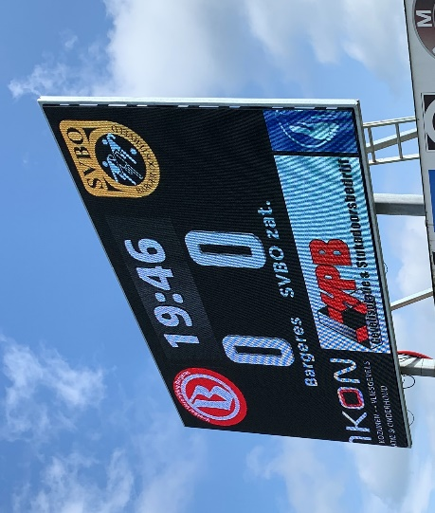
LED Scorebord Reclame
U heeft de mogelijkheid om uw logo het LED-scherm
te tonen. Dit kan op het volledige scherm (groot)
of op een vierde van het scherm (1/4).

Zie voorbeeld hiernaast.

Uw logo is dan ongeveer 20 keer te zien tijdens de
wedstrijden en evenementen. Het logo blijft iedere
keer 10 seconden in beeld.

Wanneer u kiest voor de optie voor het volledige scherm,
Dan wordt het logo automatisch ook op het kleine scherm getoond.
Voorbeeld: Logo Klein 1/4 scherm
Toelichting / Bijzonderheden:

Het contract zal na het verstrijken van de overeengekomen periode stilzwijgend worden verlengd. Opzeggen van het contract kan alleen schriftelijk en dient 3 maanden voor het verstrijken van het contract in het bezit te zijn van de Stichting Vrienden van SVBO.

Getekend te Emmen, dd…………………….

Sponsor : ……………………………………… Vrienden van SVBO: ………………………………………
……………………………………… ………………………………………

